埼玉県障害者計画
埼玉県障害福祉計画
埼玉県障害児福祉計画

第７期埼玉県障害者支援計画
令和６年度～令和８年度
（２０２４年度～２０２６年度）

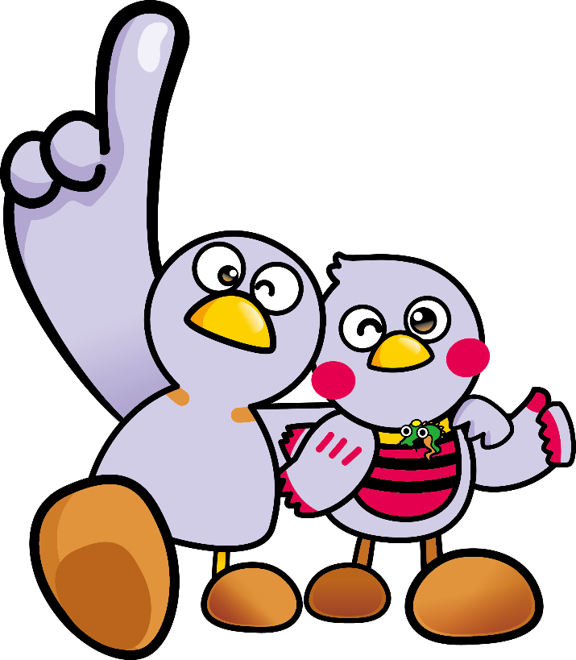

埼玉県マスコット「コバトン」

埼玉県マスコット「さいたまっち」

令和６年３月

彩の国 埼玉県

